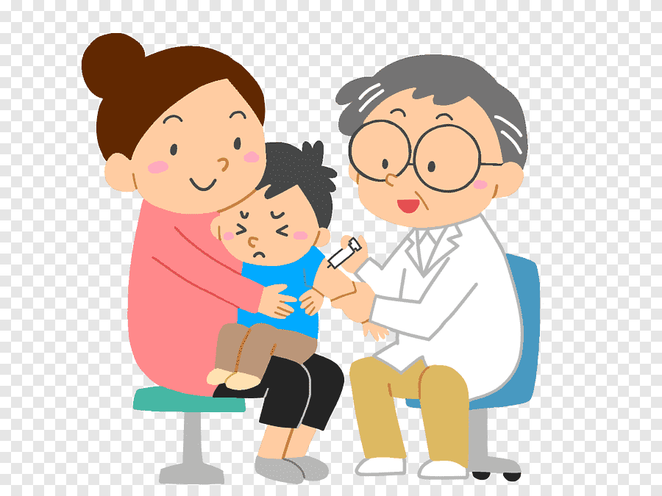**Иммунизация жизненно важна для каждого ребенка.**

Вакцинация нужна, чтобы защитить ребенка от опасных заболеваний, которые могут стать причиной тяжелых осложнений, инвалидности или даже смерти. Даже если ребенок растет в благополучной среде, риск заражения опасными инфекциями сохраняется. Полностью контролировать все его контакты, исключить нахождение с другими людьми в помещениях и передачу возбудителей не удастся.

Прививки делают исключительно от инфекционных болезней, но далеко не от всех, а только от тяжелых, опасных, способных вызывать серьезные осложнения, а также от тех инфекций, которыми одновременно заболевает множество людей (например, от гриппа). Вам необходимо знать, что только профилактические прививки могут защитить Вашего ребенка от таких заболеваний, как полиомиелит, дифтерия, коклюш, туберкулез, столбняк, гепатит В, корь, эпидемический паротит (свинка), краснуха, ветряная оспа, гемофильная инфекция.

Многие родители, принимая решение о вакцинации, опасаются поствакцинальных осложнений, но они встречаются гораздо реже тяжелых последствий заболеваний, от которых прививают детей. Так, полиомиелит грозит параличом, корь - энцефалитом, пневмококковая инфекция - пневмонией и менингитом. Не говоря уже о медикаментозной нагрузке на печень, почки и другие внутренние органы в процессе лечения от вакциноуправляемых инфекций.

Эффективных средств лечения некоторых инфекций и вовсе не существует. В отношении других болезней существующее лечение может оказаться неэффективным (возбудители с каждым годом все активнее вырабатывают устойчивость к антибиотикам), и ребенок может пострадать. Выполнение обязательных прививок – самая надежная профилактика подобных трагедий.

**Важно!** В России вакцины от основных заболеваний бесплатны. Детям они вводятся по определенному графику – национальному календарю вакцинации. Полный курс вакцинопрофилактики позволяет сформировать иммунитет от двенадцати наиболее опасных инфекционных заболеваний. Вакцинацию детей проводят под обязательным врачебным контролем с учетом ряда условий: состояния здоровья, противопоказаний, наличия аллергии. Это позволяет исключить риск осложнений и сформировать устойчивый иммунитет. Используемые вакцины безопасны, что подтверждается результатами постоянных тестов. Сами родители могут контролировать процесс вакцинации, чтобы сделать его еще более безопасным. Для этого важно следить за календарем профилактических прививок, уделять как можно больше внимания здоровью и самочувствию ребенка и обсуждать с лечащим врачом все возникающие сомнения.

**Важно:** Когда привито достаточное число людей, переход вирусов от одного носителя к другому затрудняется и их распространение приостанавливается. В результате чего болезни обходят стороной и тех, кто не вакцинирован, и тех, в ком прививка не произвела желаемого эффекта. Таким образом, вакцинация эффективна особенно в том случае, если ее прошло подавляющее большинство членов сообщества, будь то страна, город или отдельно взятый детский сад. Ученые установили, что для эффективного функционирования вакцины необходимо, чтобы против болезни было привито более 95% населения.

**Родители! Помните!** Каждый человек имеет право быть вакцинированным. Это такое же право, как право на жизнь. Отказываясь от прививок, Вы рискуете здоровьем и жизнью Вашего ребенка! Защищая своего ребенка, мы также защищаем своих близких, других детей. Есть такое явление как популяционный эффект. Мы живем в сообществе, мы не изолированы, интенсивность контактов, скорость перемещений, плотность населения в городах растут. И чем лучше мы будем защищены сами, тем лучше мы защитим тех, кто рядом с нами.

Инфекции всегда рядом - это важно помнить. Они нас «любят», они будут использовать любой шанс проявить эту «любовь». И единственный путь проявить нашу любовь к своим детям - вовремя вакцинироваться.

**ТОУ Роспотребнадзора по КБР в г. Прохладном, Прохладненском, Терском и Майском районах**